**Кулинарный мастер-класс.**

**Фарида:**

**-Дорогие друзья, педагоги и родители малышей!**

Все мы выбрали педагогическую профессию, независимо от того, работаем мы в детском саду или воспитываем своего малыша дома. И решили посвятить свою жизнь воспитанию и обучению подрастающего поколения. Наши воспитанники - самые маленькие члены нашего общества - **дети дошкольного возраста**.

Воспитание - дело очень ответственное. Оно вдвойне ответственно, когда речь идёт о **воспитании дошкольников** в **дошкольном образовании**. Ведь именно в этот период закладывается основа личности человека. Чтобы понять маленького ребёнка, чему-то его научить, надо очень много уметь, знать, понимать.

**-Быть поваром может быть даже малыш!**

**-Учить ребенка готовить можно с самых ранних лет!  
Дети хотят праздника везде! При этом совсем не важно где готовить, главное, чтобы это было сказочно, интересно и увлекательно-захватывающе!**

**Звучит восточная музыка в стиле Царя-Салтана. Под**[**торжественную музыку**](http://www.youtube.com/watch?v=7sjKehJpk4M&feature=youtu.be&t=55s)**выходит СУЛТАН, он держится за живот, охает.**

**СУЛТАН:**

**-ОЙ! ОЙ! ОЙ!**

**Я пришел к вам с острой болью: У меня болит живот,**

**Словно кто-то там живет! Повар мой, злодей проклятый,**

**Дал мне торт с какой-то с мятой! Я его велел казнить,**

**Некому теперь варить! Я не ем 7-ые сутки!**

**Снятся ночью куры, утки, бутерброды и варенье,**

**Оливье, рагу, соленья! А проснусь – еды-то нет!**

**Только шпроты на обед! Все готовить мне боятся. И на плахе оказаться… К вам пришел я, выручайте, Султана-батюшку спасайте. Приготовьте мне еду! А не то- я пропаду!**

**Фарида:**-Ну, что детишки, не дадим СУЛТАНУ умереть от голода? Накормим его?

**Звучит музыка\*\*\*\*\*\*\*\*\*\*\*\*\*\*\***

**1) В заранее приготовленной коробке лежит набор продуктов, из которых можно приготовить суп « ТОМАТНЫЙ РАЙ»:**

**250гр. помидоров-( 2-3 штуки), / ВСЕ ВЗБИТЬ БЛЕНДЕРОМ!**

**2 красных сладких перца, / УКРАСИТЬ ЗЕЛЕНЬЮ!**

**1 морковка, /**

**1-2 зубчика чеснока, /**

**1 стол. л. оливкового масла, /**

**Зелень и соль по вкусу, /**

**500 гр.воды кипяченной. /**

**По очереди взрослые вместе с детьми достают из коробки по одному ингредиенту, что-то нарезают, что-то насыпают, в процессе приготовления супа все принимают участие. Затем один взрослый взбивает блендером. Суп наливают в косушку, украшают зеленью и подают СУЛТАНУ.**

**Фарида: -Ребятки, скажем нашему царю все вместе « Приятного аппетита»! Обращается к царю: « Ну как Султан-батюшка, понравился тебе наш супчик? Оцени, как быстро мы его и дружно приготовили!»**

**Султан:-Да, удивили вы меня! Быстро! Вкусно! Сытно! Но не отказался бы я от бутерброда, и от салатика, и от десерта. Я же давно ничего не ел. Я даже хлеб не мог себе нарезать. Не учил меня этому никто.**

**Фарида: -Без проблем! Наши детишки мастера! И мы быстро сейчас состряпаем тебе и салатик, и десерт и бутерброд.**

**Под музыку из кинофильма « Усатый нянь» распределяются блюда с рецептами и 3 команды быстро и ловко начинают готовить:**

**2)Фарида с Алсу и Саидом готовят САЛАТ «Веселая семейка»:**

**1банка фасоли, / ВСЕ ИНГРЕДИЕНТЫ ЗАМЕ-**

**1 банка горошка, / ШАТЬ! А сыр посыпать сверху!**

**1 банка кукурузы, /**

**1 пакетик сухариков, /**

**1 пакетик чипсов, /**

**100 грамм сыра натереть на терке,**

**1 помидор, /**

**Майонез. /**

**1)*Ирина с Ваней готовят десерт « ЦАРСКИЙ»:***

***2 банана нарезать колечками, /НА БЛЮДО УЛОЖИТЬ***

***1 упаковку зефира разрезать пополам, /СЛОЯМИ СМАЗАННЫМИ***

***250 грамм сметаны 20%, /СМЕТАНОЙ!***

***100 грамм орехов грецких. /ПОСЫПАТЬ ОРЕХАМИ!***

***2)***Саадет, Зульфия с дочкой,Алена готовят Канапе « Парус»:

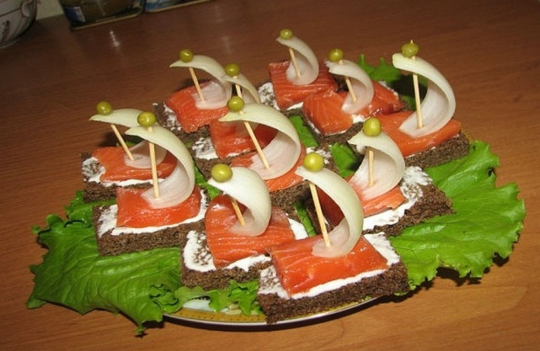

***Хлеб черный мален. квадратиками; Сыр Сулугуни( Парус)***

***Творожный сливочный сыр с зеленью «Альметте»;Петрушка кудрявая; Огурчик соленый; Шпажка.***

***Пока все были заняты приготовлением блюд, вдруг музыка меняется на фрагмент из мультфильма« Баба-Яга».***

***И Фарида, обращаясь к детям говорит:***

***-* Кажется, к нам кто-то летит! Никак Баба Яга на метле?»**

**Под**[**соответствующую музыку**](http://www.youtube.com/watch?v=nLw5vhvUEEg)**на метле появляется Баба Яга (Зульфия ):**

**-Эй, касатики мои, Вы скучали без Яги?**

**Слышала – тут есть детишки, На все руки мастеришки!**

**Помощь ваша мне нужна: Стала я уже стара,**

**Не могу еду варить! Как себя мне накормить?**

**Вы ведете мастер-класс? Поучусь-ка я у вас!**

**Фарида (удивленно говорит детям):**

**- Вот видите ребятки, как разлетелся быстро слух о том, что вы готовите вкусно, быстро и главное БЕЗ ПРИГОТОВЛЕНИЯ НА ПЛИТЕ!!!**

**Султан:**

**- Это мои глашатаи разнесли весть!.**

**Музыка снова меняется на прошлую композицию. БАБА-ЯГА включается в процесс, сует свой нос ко всем. Подходит к СУЛТАНУ и вместе ждут приготовления блюд.**

**Когда процесс приготовления подошел к концу звучат фанфары и под торжественную музыку блюда подают к столу Султана и Бабы-Яги.**

**Они довольные с восхищением показывают творения детей присутствующим и Султан одаривает подарками из золотой казны детишек!**

**Султан, Баба-Яга выходят из сценического образа и втроем с Фаридой завершают свое представление.**

**ЗАКЛЮЧЕНИЕ:**

**Зульфия:**

**- Эти простенькие рецепты — настоящая находка для родителей, которые понимают, как важно развивать у ребенка самостоятельность! Блюда получаются вкусными, поэтому начинающий повар будет доволен результатом и повторит опыт еще не раз.**

**Фарида:**

**-Человек, который умеет самостоятельно готовить, никогда и нигде не пропадет, станет душой компании, не говоря уже о том, как повезет будущей семье! Только представьте, как будет горд ребенок, который сам смог организовать завтрак маме и папе…**

**Я:**

**- Сердце любого родителя растает при виде копошащегося на кухне чада. Покажи друзьям, на что способен их ребенок — быть поваром может даже малыш! И кто знает, возможно, через пару десятков лет вы будете ужинать в своем семейном ресторане, названном в вашу честь!**

**СПАСИБО ВСЕМ!**

**БЛАГОДАРИМ ЗА ВНИМАНИЕ!**